Graficas

dionicio aguilar

22/octubre/2021

# funciones basicas para realizar graficos   
  
#Grafico de nube de puntos con la funcion "plot"  
  
#crear los vectores para el grafico  
#los vectores tiene que tener los mismos  
#argumento y el tipo de datos   
  
luz_int <- c(20,20,20,20,21,24,44,60,90,94,101)  
tasa_crecimiento <- c(1.73,1.65,2.02,1.89,2.61,1.36,2.37,  
 2.08,2.69,2.32,3.67)  
  
length(luz_int)

## [1] 11

length(tasa_crecimiento)

## [1] 11

# crear el grafico de la funcion "plot"  
  
plot(luz_int,tasa_crecimiento)

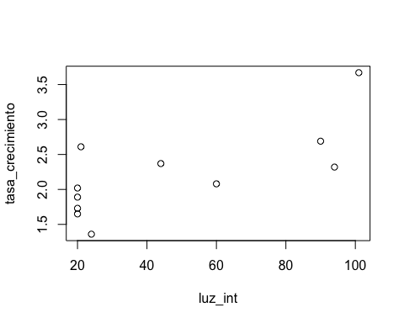

#parametro"pch = numero",recibe un numero  
#con el numero presenta diferentes nubes de punto  
  
plot(luz_int,tasa_crecimiento, pch=0)

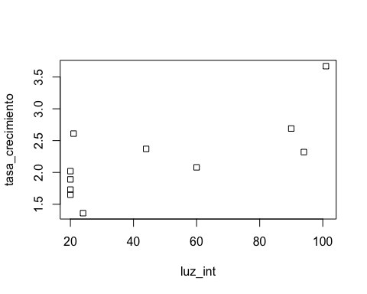

plot(luz_int,tasa_crecimiento, pch=1)



plot(luz_int,tasa_crecimiento, pch=2)

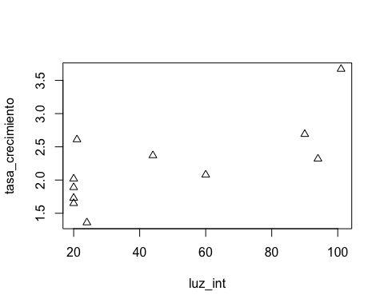

plot(luz_int,tasa_crecimiento, pch=3)

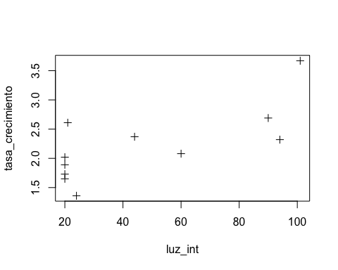

# La funcion "col = "color " " recibe el nombre   
#del color del punto de nube  
  
plot(luz_int,tasa_crecimiento, pch=3,col="red")

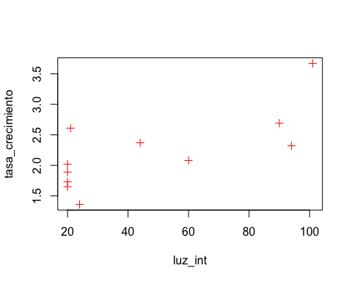

plot(luz_int,tasa_crecimiento, pch=3,col="blue")

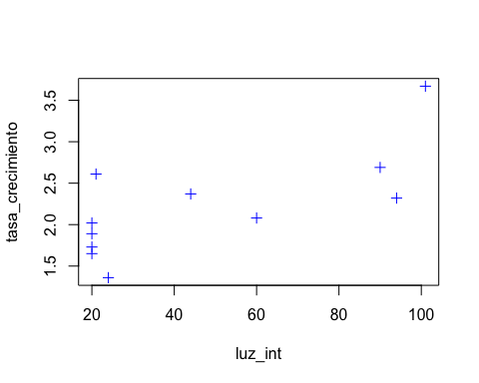

plot(luz_int,tasa_crecimiento, pch=3,col="green")

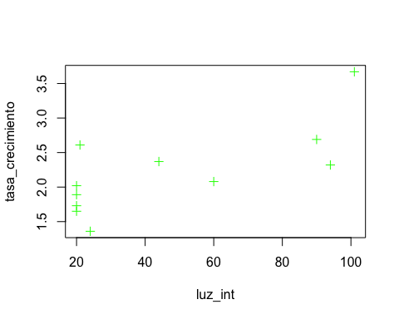

plot(luz_int,tasa_crecimiento, pch=3,col="pink")

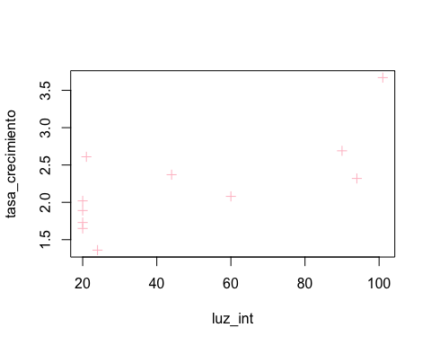

# Los parametro " xlab/ylab" ,recibe un texto   
#para las etiquetas de eje x o del eje y  
  
plot(luz_int,tasa_crecimiento,pch=3,col="red",  
 xlab = "luz intensa",ylab = "tasa de crecimiento")

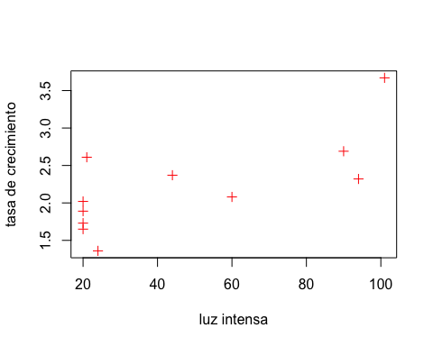

# El parametro "main" = "texto" este parametro  
 #permite insertar un titulo al grafico y con el parametro  
 # "ylim C()" presenta el limite del grafico

# Los parametro " xlab/ylab" ,recibe un texto   
#para las etiquetas de eje x o del eje y  
  
plot(luz_int,tasa_crecimiento,pch=3,col="red",  
 xlab = "luz intensa",ylab = "tasa de crecimiento")



# El parametro "main" = "texto" este parametro  
 #permite insertar un titulo al grafico y con el parametro  
 # "ylim C()" presenta el limite del grafico

plot(luz_int,tasa_crecimiento ,pch=8,col="red",  
 xlab = " luz intesa " ,ylab = "tasa_crecimiento",  
main = "crecimiento con diferente intensidad de luz",  
ylim = c(0,5), xlim = c(20,105))

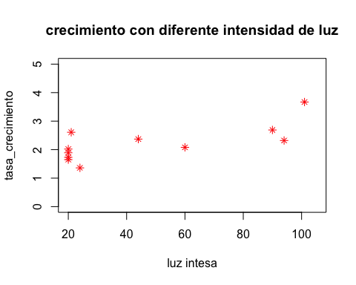

#El parametro "main" = "texto" ", este parametro  
#permite insertar un titulo al grafico y con el parametro  
# "ylim C()" presenta el limite del grafico

#crear el vector nuevo para el grafico existente tasa_crecimiento_tf <- c(2.13,1.97,1.82,2.15,2.91,1.76,2.17, 1.98,2.89,2.12,4.15) length(tasa_crecimiento_tf)

la función points(), para agregar el vector al gráfico

points(luz_int,tasa_crecimeto_tf,pch=2, col=“blue”) # con la funcón “legend()”, permite agregar la leyenda # al gráfico

legend(“topright”),legend = c(“Luz intensa”,“Tasa crecimiento”), col = c(“blue”,“red”), pch = 8,2)

#Grafico de linea donde P(puntos de valor por defecto), # l (lineas), o (puntos y lineas),etc…

#crear los vector

n <- c(1.07,6.66,2.68,9.11,9.34,10.66,11.45,12.78,14.15) g <- c(28.31,28.25,31.63,25.07,38.90,25.88,29.84,33.18,37.94)

length(n) length(g) # crear el grafico #utilizando la funcion “type” =“letra” ",donde esta funcion tiene #varias opciones como son: #p,l,b,c,o,h, en forma vertical son. S, s, n #colocamos la leyenda de arriba abajo, izquierda arriba, etc

#topleft, left,bottompright,botton,bottomleft #top,topright,right,center, etc.

plot(n,g,type =“s”) #leyenda al grafico legend(“topleft”,legend = c(“MICRO-ORGANISMO”,“UNICELULARES”), col= c(“red”,“blue”), pch = c(3,5))

Agregar el titulo al grafico

plot(n,g,type = “overplotted”, pch=2,col=“blue” ,xlab =“Nitrogeno”, ylab = “Ganancias”, main = “Ganancia vs Nitrogeno”, ylim= c(10,40), xlim = c(1,14))